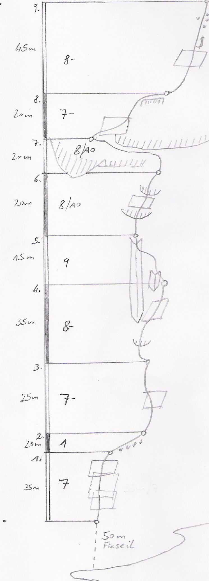

DIESBACHWAND unterer Teil

SALZBURGER STIEGL

Schwierigkeit: 9 A0 (obl. 8 A0) Bewertungsvorschlag

Erstbegehung am 05, 07, und 30.04.07 durch

STRASSEGGER Andi
SEIWALD Lukas
LANGREITER Christoph

Charakter: Tolle und ausgesetzte Kletterei über Platten, Verschneidungen, steile Wände und durch Dächer in ausgezeichneten Fels, im linken Teil der unteren Wand.
Die Erstbegehung erfolgte von unten, die Route ist gut mit Bohrhaken abgesichert.
Die 6te und 7te SL sind bis auf wenige Stellen schon frei geklettert, jedoch noch nicht durchgestiegen, über Bewertungsvorschläge dieser beiden Längen wären die Erstbegeher dankbar.

Material: 12 Expressschlingen und einige Bandschlingen

Zustieg: Über den Dießbachsteig in einer halben Stunde zum Einstieg.

Einstieg: Bei einem Fixseil direkt in Falllinie des markanten Nasendaches ganz links der Wand.

Abstieg: Beim Ausstieg noch 20 Hm nach oben und dann entlang von Steigspuren nach rechts zum Diesbachsteig queren und über diesen wieder zum Einstieg, Abseilen ist nicht zu empfehlen da die Wand sehr stark überhängt.

